

**ПОРТФОЛИО**

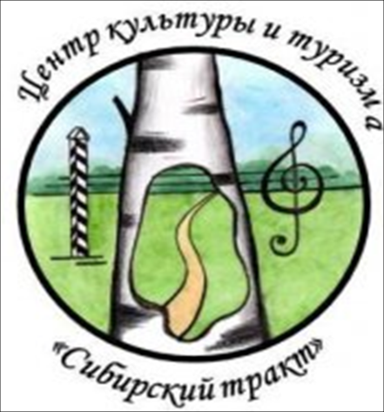

**Муниципальное бюджетное учреждение культуры**

**Дебёсский информационно-методический центр**

**культуры и туризма**

**«Сибирский тракт**

**Адрес: Удмуртская Республика**

**Село Дебёсы, ул. Ярославцева, д. 1,**

**Электронный адрес:deb-vizit@mail.ru**

**Дебёсский информационно-методический центр культуры и туризма**

**«Сибирский тракт»**

Центр культуры и туризма – многофункциональная стационарная и передвижная площадка для реализации профессиональных и творческих способностей населения, создания единого информационного пространства, которое обеспечит доступ к информации о деятельности учреждений культуры, услугах по туризму, национально-культурных мероприятиях.

*************************************************

**Наша миссия**

#### а продажи

**Наш главный принцип**

1.Не развлекать, а вовлекать. Самая важная часть работы заключается в поддержке инициатив жителей района. Мы помогаем воплотить интересные идеи для клубных формирований, мероприятий традиционной культуры, выставки или любого другого культурного события – в жизнь.

2. Уважение к личности.

3.Профессиональный менеджмент, поддержка творчества, полное доверие к людям.

4.Внимание к клиентам. Клиент должен быть подробно осведомлен о характере, объеме и пределах предоставляемых услуг.

5.Работа в единой команде, честность и открытость.

6.Бездействие для нас губительно. Наша стихия – движение вперед

*************************************************

Центр - платформа социальных инноваций. Имеет многофункциональные помещения для проведения камерных мероприятий различных жанров: выставок, открытых дискуссий и встреч, обучающих семинаров с применением современных технологий для общения. Звукозаписывающую студию, выставочный зал.

**Пространства**

******************************************

Коворкинг на 10 рабочих мест можно использовать как класс для групповой работы или зал для показа видеофильмов и презентаций. Помещение легко трансформируется в выставочный зал , где проходят встречи, конференции, благотворительные мероприятия. В коворкинге расположен также биллиардный стол, настольные игры .

**Коворкинг**



**Наша цель**

1) предоставление информационно-методических услуг в области культуры и туризма населению;

2) обеспечение информационного и культурного сотрудничества муниципальных учреждений культуры района на межрайонном, областном и межрегиональном уровне;

3) информационное обеспечение органов местного самоуправления, учреждений, общественных организаций, средств массовой информации по вопросам туризма, сохранения нематериального культурного наследия, развития народного творчества и любительского искусства;

4) удовлетворение потребностей населения в сохранении и развитии традиционного народного художественного творчества, любительского искусства, другой самодеятельной творческой инициативы и социально-культурной активности населения;

5) продвижение и популяризация историко-культурного и природного наследия Дебёсского района на туристическом рынке.

**Основные направления деятельности:**

-предоставление информационно-методических услуг в области культуры и туризма населению;

- сохранение и развитие традиционной национальной культуры народов, проживающих на территории Дебёсского района для дальнейшего формирования этнокультурной толерантности в обществе.

**Основные виды деятельности:**

- организация, разработка и проведение туристических, экскурсионных программ;

- услуги по выездному культурному обслуживанию;

- разработка концепций, стратегий, программ, проектов и планов развития организаций учреждений культуры и туристской деятельности



Будина Эльвина Аполосовна

директор

Отдел нестационарного обслуживания населения

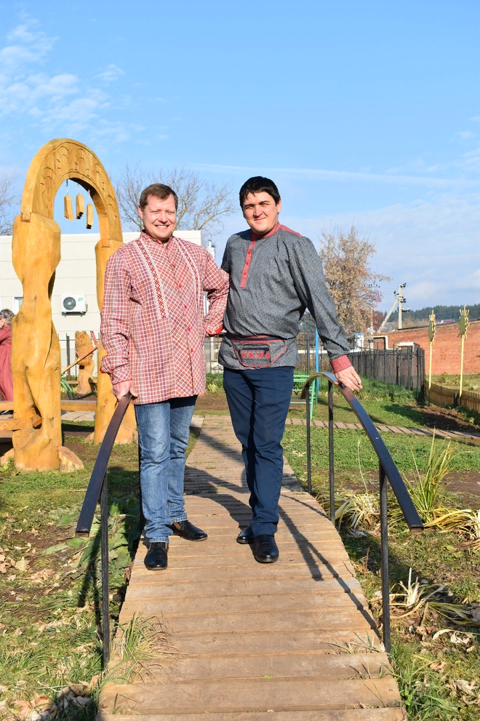 **Ложкин Анатолий Николаевич, заведующий отделом**

Отдел осуществляет обслуживание жителей Дебёсского района, не имеющих доступ к стационарным учреждениям культуры. Участвует в удовлетворении индивидуальных и общественных потребностей, связанных с обеспечением доступности услуг в сфере культуры и досуга, оказывает методическую помощь в проведении мероприятий сельским клубам, библиотекам, находящимся в отдаленных сельских

поселениях.

**Методический отдел**

**Бурков Виктор Павлович , заведующий отделом**

Осуществляет организационно-методическое руководство и информационно-методическое обеспечение учреждений культуры на территории Дебёсского района по развитию народного творчества и культурно-досуговой деятельности, обеспечению доступности, повышению качества и расширению спектра услуг учреждений культуры для населения, обеспечение туристического сотрудничества

муниципальных учреждений культуры.

 **Информационно-ресурный центр**

**национальных культур «Мир»**

**Тронина Алла Юрьевна, заведующая отделом**

Отдел организует свою деятельность, исходя из цели: сохранение и развитие традиционной национальной культуры народов, проживающих на территории Дебёсского района для дальнейшего формирования этнокультурной толерантности в обществе.



**Информация о деятельности**

**2016 год**

**Проведено: 258 мероприятий  
В них участвовало: 33914 человек**

**Организовано: 9 семинаров  
Количество формирований: 3 единицы  
Количество участников: 28 человек**

**Принято: 8630 туристов**

**Издано: 9 сборников,**

**12 таблоидов «Перекресток»**

**Появилось 5 авторских песен**

**Реализовано: 2 проекта**

**ПРОЕКТЫ**

**1.Проект по организации нестационарного обслуживания**

**людей с ОВЗ «Мы — вместе, мы - рядом»**

**Цель проекта:**

**-**Организация досуга людей с ограниченными возможностями Дебёсского района;

-Удовлетворение разнообразных культурно-просветительских потребностей;

-пробуждение новых интересов;

-раскрытие творческого потенциала у людей с ограниченными возможностями.

**2. Проект по нестационарному обслуживанию людей старшего поколения «Для тех. кто не считает годы»**

**Цель проекта:**

Организация досуга пожилых людей Дебесского района. Удовлетворение разнообразных культурно-просветительских потребностей, пробуждение новых интересов, раскрытие творческого потенциала пожилых людей.

**Основные мероприятия 2016 года**

**Апрель** [**Фестиваль шашек «Сибирский тракт»**](http://debesy.udmurt.ru/administration/uprav/kultura/?ELEMENT_ID=9979)

**Июль Выезд в г. Новосибирск. IV Международный фестиваль «Играй**

**гармонь»,  имени Геннадия Заволокина**

[**Август II Международный фестиваль парковых скульптур "Древо жизни".**](http://debesy.udmurt.ru/administration/uprav/kultura/?ELEMENT_ID=11041)

**Сентябрь** [**«Еким целовал» - юбилейный концерт ансамбля «Шудбур»**](http://debesy.udmurt.ru/administration/uprav/kultura/?ELEMENT_ID=11193)

**Сентябрь** [**Кулинарный фестиваль «ЗАРНИ – Ё перепеч, табань но пельнянь!»**](http://debesy.udmurt.ru/administration/uprav/kultura/?ELEMENT_ID=11398)

[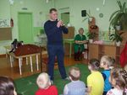](http://debesy.udmurt.ru/administration/uprav/kultura/?ELEMENT_ID=8331) **Фотоистория 2016**

[**С любовью к удмуртской культуре**](http://debesy.udmurt.ru/administration/uprav/kultura/?ELEMENT_ID=8331)  
9 февраля методист информационно-методического центра «Сибирский тракт» Тронин Алексей в детском саду №2 села Дебёсы провел практическое занятие «Национальные музыкальные инструменты удмуртского народа» в рамках реализации проекта «От крезя до баяна».

[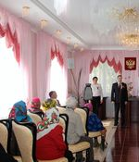](http://debesy.udmurt.ru/administration/uprav/kultura/?ELEMENT_ID=10080)[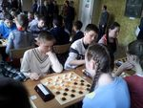**Фестиваль шашек «Сибирский тракт»**](http://debesy.udmurt.ru/administration/uprav/kultura/?ELEMENT_ID=9979) 23-24 апреля 2016 года на базе Дебёсского политехникума прошел IV республиканский детский шашечный фестиваль «Сибирский тракт». Творческую часть организовали и провели сотрудники информационно-методического центра «Сибирский тракт». 78 любителей шашек приехали из Игринского, Кезского, Малопургинского, Якшурбодьинского, Юкаменского, Балезинского, Красногороского, Дебёсского, Шарканского районов и города Ижевска.

[**Праздник со слезами на глазах…**](http://debesy.udmurt.ru/administration/uprav/kultura/?ELEMENT_ID=10080) 5 мая 2016 года в Администрации района состоялся торжественный приём ветеранов Великой Отечественной войны итружеников  тыла. Глава Администрации выразил слова благодарности ветеранам, пожелал им здоровья и долголетия. От имени Главы  Удмуртской Республики с поздравительно речью выступил Айваз Нурисламович Марданшин. Он поздравил ветеранов Великой Отечественной войны Дебёсского района с Днем Победы.

[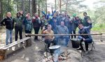](http://debesy.udmurt.ru/administration/uprav/kultura/?ELEMENT_ID=10260)**Наведём порядок** 31 мая 2016 года, в последний день весны, сотрудники Дебёсского информационно-методического центра культуры и туризма "Сибирский тракт" совместно со студентами Дебёсского политехникума провели благотворительную экологическую акцию "НАВЕДЁМ ПОРЯДОК» на территории горы Байгурезь и урочища Куиньсэрго.

[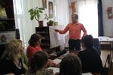**Семинар работников культуры**](http://debesy.udmurt.ru/administration/uprav/kultura/?ELEMENT_ID=10283)  
08 июня 2016 года прошла Аналитическая сессия «Ресурсы района и туристский кластер Северных территорий Удмуртской Республики», организатором которой был «Удмуртский институт истории, языка и литературы» и «Дебёсский информационно-методический центр культуры и туризма «Сибирский тракт».

[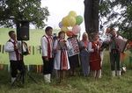**Цветет наш яблоневый сад!**](http://debesy.udmurt.ru/administration/uprav/kultura/?ELEMENT_ID=10394) 18 июня 2016 года деревня Усть – Медла отпраздновала 200-летний юбилей. Сотрудники методического центра принимали активное участие в организации и проведении мероприятия. Жителей деревни задушевными песнями порадовал ансамбль «Шудбур». Специально к юбилею была написана песня «Цветет наш яблоневый сад!» - гимн деревни Усть – Медла (стихи Тамары Комаровой, музыка Алексея Тронина).

[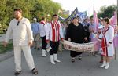**«В Новосибирске будет «Шудбур» - Счастье»**](http://debesy.udmurt.ru/administration/uprav/kultura/?ELEMENT_ID=10958)  
Именно такие слова произнесла Анастасия Заволокина, прослушав выступление коллектива «Шудбур» на IV Международном фестивале «Играй гармонь»,  имени Геннадия Заволокина. А проходил он с 11 по 17 июля 2016 года в Ордынском районе Новосибирской области. В нем приняли участие более 100 коллективов со всей России и стран Зарубежья. Ансамбль эстрадной и народной песни «Шудбур» Дебесского информационно-методического центра культуры и туризма «Сибирский тракт» представлял Удмуртскую Республику.

[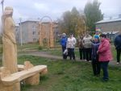](http://debesy.udmurt.ru/administration/uprav/kultura/?ELEMENT_ID=11559) [**II Международный фестиваль парковых скульптур "Древо жизни".**](http://debesy.udmurt.ru/administration/uprav/kultura/?ELEMENT_ID=11041) 38 мастеров- резчиков оставили свои произведения в парке культуры и отдыха «Чупчипал». Параллельно фестивалю мастера участвовали в конкурсе резчиков "Три свадьбы". Они привезли свои творческие работы, из которых сформирована была выставка в фойе Дебёсского районного Дома культуры "Чупчигур".

[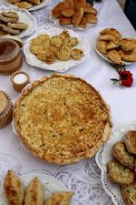](http://debesy.udmurt.ru/administration/uprav/kultura/?ELEMENT_ID=11398)[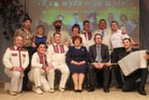**Лучшая десятка гармонистов России в Дебёсах**](http://debesy.udmurt.ru/administration/uprav/kultura/?ELEMENT_ID=12446) Встречу  с лучшими  гармонистами  России дебёсцы ждали с нетерпением. И вот, наконец, на сцене районного дома культуры   они предстали перед зрителями.  В течение двух часов играла гармонь пензенская, башкирская, казачья, удмуртская, липецкая!  Лауреаты Международных и Всероссийских конкурсов, гармонисты Золотой десятки гармонистов России Андрей Ивлиев из Липецка, Михаил Мальков из Пензы, Владимир Опарин из Перми, Азат Атангулов из Уфы, Геннадий Сюрсин  из Воткинска, а также хранитель  и исполнитель  старинных казачьих песен Анатолий Жогин из Ростовской области порадовали наших жителей.

[**Кулинарный фестиваль «ЗАРНИ – Ё перепеч, табань но пельнянь!»**](http://debesy.udmurt.ru/administration/uprav/kultura/?ELEMENT_ID=11398) 24 сентября в парке культуры и отдыха села Дебёсы  прошел  кулинарный фестиваль «ЗАРНИ – Ё перепеч, табань но пельнянь!». Организаторы фестиваля–конкурса: Министерство национальной политики Удмуртской Республики, БУ УР «Дом Дружбы народов»,  Администрация МО «Дебёсский район». Непосредственное участие в подготовке и проведении фестиваля принимали Управление культуры и туризма Дебёсского района, информационно-методический центр культуры и туризма «Сибирский тракт», районный Дом культуры «Чупчигур» и районная межпоселенческая библиотека.

[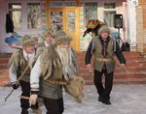**Охотники в гостях у малышей.**](http://debesy.udmurt.ru/administration/uprav/kultura/?ELEMENT_ID=11682)

Одним из основных условий в создании воспитательно-образовательной среды, способствующей приобщению ребёнка к культуре своего народа, является совместная работа образовательных и культурных учреждений. В рамках этой программы сотрудники ИМЦ «Сибирский тракт» показали обряд охотников малышам детского сада № 3.



**Информация о деятельности**

**2017 год**

**Проведено: 371 мероприятие  
В них участвовало: 41293 человек**

**Организовано: 12 семинаров  
Количество формирований: 4 единицы  
Количество участников: 115 человек**

**Принято: 5537 туристов**

**Издано: 16 сборников,**

**10 таблоидов «Перекресток»**

**Появилось 5 авторских песен**

**Реализовано: 2 проекта**

**ПРОЕКТЫ**

**1. Проект «Информационно-ресурсный центр национальных культур «Мир»**

**Цель:** Создать площадку для координации деятельности, партнёрства

учреждений социальной сферы, национальных центров и объединений

Дебёсского района по гармонизации межнациональных связей.

1. **Проект «ДебесыИнфо»**

**Цель:** Создание единой информационной интернет площадки "Дебёсы инфо" на базе группы https://vk.com/debvizit Дебёсский центр культуры и туризма "Сибирский тракт" для решения социальных проблем, получения доступа к актуальной информации, для мотивации участников к самостоятельной продуктивной деятельности в добровольческом секторе.

**Разработаны методики по темам:**

1. Работа с программой «Microsoft Office POWER POINT»

2.Методические рекомендации « С чего начинается Дом культуры»

**Основные мероприятия 2017 года**

**январь -Фестиваль снежных фигур «ЛымыПог» в с. Тыловай.**

**август-Фестиваль-конкурс «Играй, гармонь, на Сибирском тракте» в Центре**

**русской культуры «Рябинушка» в д. Нижняя Пыхта,**

**август -Фестиваль национальных культур «Венок в подарок для друзей»**

**сентябрь -Фольклорно-гастрономический фестиваль-конкурс «ЗАРНИ-Ё перепеч,**

**табань но пельнянь»**

**ноябрь- Межнациональный фестиваль «Все флаги в гости к нам»**

[**Тыловайский "Лымы пог" всех друзей собрать помог!**](http://debesy.udmurt.ru/administration/uprav/kultura/?ELEMENT_ID=11929) [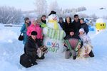](http://debesy.udmurt.ru/administration/uprav/kultura/?ELEMENT_ID=11929). В селе Тыловай прошёл II районный фестиваль снежных фигур «Лымы пог», посвящённый Году экологии в России. В числе организаторов выступил и информационно-методический центр «Сибирский тракт». Программа была увлекательна и интересна: катание на санном поезде, выступление творческих коллективов, просмотр теневого театра, лепка снежных фигур, творческие мастерские. Все это подарило собравшимся  множество положительных эмоций!

[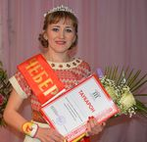**Зармедлинская девушка получила титул «Чеберай-2017»**](http://debesy.udmurt.ru/administration/uprav/kultura/?ELEMENT_ID=12480)  
Мероприятия, посвящённые Международному женскому дню, продолжились традиционным конкурсом красоты на удмуртском языке «Чеберай-2017». Организовали и провели мероприятие 10 марта в зрительном зале районного Дома культуры собрались болельщики и те, для кого интересна и значима удмуртская культура.

[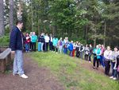](http://debesy.udmurt.ru/administration/uprav/kultura/?ELEMENT_ID=13299)[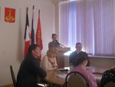**Подрастающему поколению – максимум внимания**](http://debesy.udmurt.ru/administration/uprav/kultura/?ELEMENT_ID=12623)  
Информационно-методическим центром  культуры и туризма «Сибирский тракт» 30 марта   был организован  семинар по теме «Формы и методы профилактики наркомании среди несовершеннолетних в учреждениях культуры и образования». Организаторы обозначили основную  цель мероприятия - повышение компетентности работников культуры, педагогов и специалистов социальной сферы по проведению профилактики употребления наркотиков, ПАВ  и алкоголя несовершеннолетними и молодежью Дебёсского района.

[**Туристический фестиваль прошёл успешно!**](http://debesy.udmurt.ru/administration/uprav/kultura/?ELEMENT_ID=13299)  
Вот уже в шестой раз в окрестностях села Дебёсы успешно прошёл туристический фестиваль «Легендарный подъём на гору Байгурезь». По традиции, на фестиваль собираются работники культуры района, а так же гости из соседних районов. В этом году нашими гостями стали работники культуры Кезского и Игринского районов.

[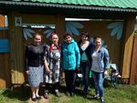**«Сохраняя культуру удмуртского народа…»**](http://debesy.udmurt.ru/administration/uprav/kultura/?ELEMENT_ID=13333)  
С целью сбора и сохранения нематериально - культурного наследия удмуртского народа специалисты ДИМЦКиТ "Сибирский тракт" совместно с сотрудниками Дебёсского Дома ремесел побывали на экспедиции в деревнях Верхний Четкер и Нижний Шудзялуд Дебёсского района. Старожилы с радостью рассказали о том, какими ремеслами занимались члены их семей. Познакомились и записали рецепт старинного удмуртского блюда «Парёнка» («Ваненча»), а так же узнали о многих других традициях.

[**IV Республиканский фестиваль-конкурс «Играй, гармонь, на Сибирском тракте» прошел успешно!**](http://debesy.udmurt.ru/administration/uprav/kultura/?ELEMENT_ID=13854)  
12 августа в д. Нижняя Пыхта Дебёсского района состоялся IV республиканский фестиваль-конкурс «Играй, гармонь, на Сибирском тракте». На праздник в Центр русской культуры «Рябинушка» съехались коллективы из Завьяловского, Глазовского, Дебёсского, Якшур-Бодьинского, Увинского, Балезинского, Шарканского районов и города Ижевска. Всего 24 коллектива и исполнителя. И каждый из них был готов показать всю широту и красоту русской гармони и традиций народной культуры.

[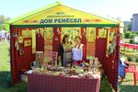**Золотой фестиваль - Зарни перепеч!**](http://debesy.udmurt.ru/administration/uprav/kultura/?ELEMENT_ID=14009)  
 2 сентября прошёл II Межрегиональный фольклорно-гастрономический фестиваль-конкурс «Зарни – Ё перепеч, табань но пельнянь!». Организаторы фестиваля-сотрудники ДИМЦ «Сибирский тракт» постарались сделать фестиваль оригинальным. Попробовать дебёсские перепечи собралось около 3000 гостей, свои самобытные песни продемонстрировали 13 коллективов. Гости дегустировали более 15 видов перепечей.

[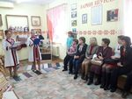**«Зарни Шунды»**](http://debesy.udmurt.ru/administration/uprav/kultura/?ELEMENT_ID=14155)  
21 сентября 2017 г. Дебёсский информационно - методический центр культуры и туризма «Сибирский тракт» торжественно открыл двери выставочного зала «Зарни Шунды» для всех жителей и гостей района. Его первыми гостями были руководители учреждений культуры и краеведы района.

[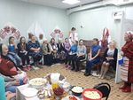**«Капустная вечерка по-дебёсски»**](http://debesy.udmurt.ru/administration/uprav/kultura/?ELEMENT_ID=14535)   
25 октября, впервые в Дебёсах, сотрудники информационно – ресурсного центра национальных культур «Мир» Центра культуры и туризма «Сибирский тракт», провели межнациональную вечерку «У самовара». Мероприятие было посвящено капусте, одному из популярных овощей в мире. В ходе вечерки гости пели песни разных народов, водили хороводы, отгадывали загадки и, конечно же, наша вечерка не прошла без мастер – класса по засолке капусты.

[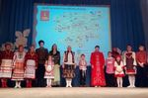**В Дебёсах все дружны, мы все друг другу нужны**](http://debesy.udmurt.ru/administration/uprav/kultura/?ELEMENT_ID=14982)  
Правдивость этих строк была доказана на II Межрайонном фестивале национальных культур «Венок в подарок для друзей».Центр культуры и туризма «Сибирский тракт» совместно с Администрацией муниципального образования «Дебёсский район», при поддержке БУ УР «Дом дружбы народов», коллективов сельских клубов, 30 ноября организовали такую встречу в районном Доме культуры.

[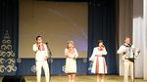**«Спасатель – гордое призвание!»**](http://debesy.udmurt.ru/administration/uprav/kultura/?ELEMENT_ID=15240)  
27 декабря вся Россия отмечает один из важных праздников для нашей страны – День спасателя Российской Федерации. Сотрудники Центра культуры и туризма «Сибирский тракт» поздравили спасателей пожарно – спасательной части № 29 Дебёсского района с их профессиональным праздником.



**Информация о деятельности**

**2018 год**

**Проведено: 433 мероприятия  
В них участвовало: 27785 человек**

**Организовано: 12 семинаров  
Количество формирований: 5 единиц  
Количество участников: 93 человек**

**Принято: 5942 туристов**

**Издано: 5 сборников**

**Появилось 5 авторских песен**

**Реализовано: 2 проекта**

**ПРОЕКТЫ**

**Голубь мира. Одна страна - одна семья**

**Легенды и предания Сибирского тракта**

**Мы вместе-мы рядом**

**Для тех, кто не считает годы**

**Разработаны методики по темам:**

1. Использование обрядов для привлечения туристов

**Основные мероприятия 2018 года**

**январь - Фестиваль снежных фигур «ЛымыПог» в с. Тыловай.**

**февраль – Районный фестиваль «Мартофлер»**

**март: Районный фестиваль «Зетым Мунё»**

**июнь-туристический фестиваль работников культуры**

**июнь- сентябрь-реализация проекта «Легенды и предания Сибирского тракта»**

**июль- фестиваль «Конный биатлон»**

**август - Фестиваль национальных культур «Венок в подарок для друзей»**

**сентябрь - Фольклорно-гастрономический фестиваль-конкурс «ЗАРНИ-Ё перепеч,**

**табань но пельнянь»**

**сентябрь – фестиваль мототранпспорта «Мотобум по-зетымски»**

**ноябрь- Межнациональный фестиваль «Все флаги в гости к нам»**

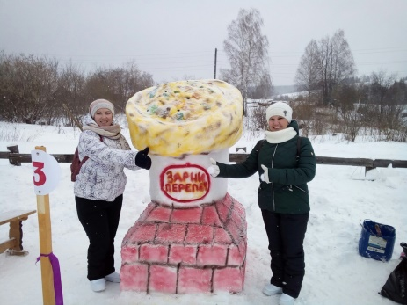 [**Удивить всех смог –дебесский «ЛымыПог»**](http://debesy.udmurt.ru/administration/uprav/kultura/?ELEMENT_ID=15384)  
18 января, в Международный день Снеговика, в рамках реализации проекта по сохранению удмуртской языковой культуры на базе Тыловайского центрального сельского Дома культуры Дебесского района, состоялся третий открытый районный фестиваль «ЛымыПог» («Снеговик»). Участие в мероприятии приняло 15 творческих коллективов Дебесского, Кезского и Игринского районов.

[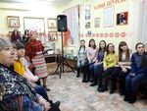](http://debesy.udmurt.ru/administration/uprav/kultura/?ELEMENT_ID=15546) [**«Мон - удмурт»**](http://debesy.udmurt.ru/administration/uprav/kultura/?ELEMENT_ID=15546)   
Центр культуры и туризма «Сибирский тракт» продолжает свою работу в выставочном зале «ЗАРНИ ШУНДЫ». 31 января начала работать выставка «Мон – удмурт», приуроченная к 120-летию Кузебая Герда (Кузьмы Павловича Чайникова). Первыми посетителями стали студенты, они познакомились с его жизнью и творчеством. Выставка заинтересовала студентов. Прошло мероприятие "на ура", остались довольны все - доказательство тому - отзывы в Журнале. Успели и поиграть, и послушать голос самого поэта, посмотреть ролики, узнать множество фактов из жизни просветителя и окунуться в атмосферу тех времен, когда творил свои шедевры поэт. В дальнейшем предполагается проведение выставки для школьников района. Литературно-музыкальная композиция рассчитана на разновозрастную аудиторию, начиная с 5 лет, и будет работать до 28 февраля.

[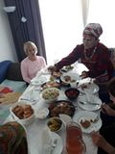**Стартовал проект «Голубь мира»**](http://debesy.udmurt.ru/administration/uprav/kultura/?ELEMENT_ID=15580)  
6 февраля 2017 года стартовал проект «Голубь мира» - «Одна страна - одна семья», направленный на сохранение и популяризацию семейных национальных традиций народов, проживающих на территории Дебёсского района. Участники проекта отправились в первую экспедицию с представителями национально – культурных объединений Всеудмуртской ассоциации «Удмурт Кенеш», «Общества русской культуры», «Женского совета» Дебёсского района, РО Азербайджанский центр Удмуртии «Достлуг». Гостей радушно встретила дружная удмуртско - украинская семья. Гостей ждал хлебосольный стол, который ломился от украинских угощений. За столом хозяйки спели украинские песни, рассказали о том, как по их традициям встречают гостей, чем угощают, затронули тему свадебных обрядов. Кроме того, мы узнали, что одна из традиций семьи - почитание православных праздников. На эти праздники накрывают разносольный стол и собирают гостей-родственников, соседей. Неотъемлемой частью этой семьи было и остается сохранение межнациональных традиций, родного языка, обычаев и культуры. Отрадно, что детей в этой семье обучают разговаривать на украинском языке, также они понимают удмуртский язык.

[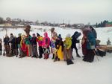**«МАРТОФЛЕР» на ул.Удмуртской !!!**](http://debesy.udmurt.ru/administration/uprav/kultura/?ELEMENT_ID=15712)  
18 февраля, в последний день Масленицы, в прощеное воскресенье в рамках акции «Выходи гулять», сотрудники отдела "Мир" центра «Сибирский тракт», провели мероприятие с интересным названием «Мартофлёр», приуроченное к праздникам 23 февраля и 8 Марта. Более ста человек собрались на свежем воздухе, на Леспромхозовском пруду по ул. Удмуртской.

[**Съемки телепередачи «Играй, гармонь»**](http://debesy.udmurt.ru/administration/uprav/kultura/?ELEMENT_ID=15809)  
26 февраля 2018 года в Воткинске, в музее-усадьбе П.И. Чайковского, состоялись съемки телепередачи «Играй, гармонь». На предварительное прослушивание приехали коллективы из города Воткинска, Воткинского, Шарканского, Глазовского, Дебесского районов. Ансамбль народной и эстрадной песни «Шудбур» принял активное участие в съемках телепередачи. Анастасия и Захар Заволокины лично пригласили ансамбль «Шудбур» в г.Новосибирск для участия в Международном фестивале «Играй, гармонь», который состоится летом 2018 года.

[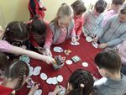**«Пасхальный перезвон» во всем мире.**](http://debesy.udmurt.ru/administration/uprav/kultura/?ELEMENT_ID=16084)  
3 апреля выставочный зал " Зарни Шунды" посетили учащиеся 2 б класса Дебесской начальной школы. Сотрудники ДИМЦКиТ «Сибирский тракт» постарались рассказать о православном празднике "Пасха", о том, как готовятся и отмечают этот праздник в России и в других странах мира. Что является главным атрибутом в этот праздник. Дети поиграли в игру " Прокати яйцо носом", разыграли сценку " Курочка ряба". Рассказали, как у них в семьях готовятся к этому празднику. Закончили выставку мастер-классом по раскрашиванию пасхальных яиц. Все активные участники были поощрены сладкими призами.

[**Праздничное шествие в Дебесах «Мир. Труд. Май»**](http://debesy.udmurt.ru/administration/uprav/kultura/?ELEMENT_ID=16350)  
1 мая в 9-15 у здания Дебесской СОШ были построены участники праздничного шествия. Колонну возглавляли руководители района. Этот праздник весны и труда ещё раз показал сплоченность Дебесского района. Откликнулись принять участие в шествии более 400 человек. Это трудовые коллективы Дебес и национально-культурные объединения. Все с шарами, флажками и плакатами. Кураторами колонны были сотрудники отдела национальных культур «Мир». Благодарим за участие в первомайском марше!

[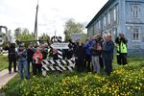**Мотопробег по Сибирскому тракту**](http://debesy.udmurt.ru/administration/uprav/kultura/?ELEMENT_ID=16644)  
1 июня 2018 года началась реализация проекта Межрайонный туристический маршрут «Государева дорога: Легенды Сибирского тракта». Благотворительную помощь на реализацию проекта оказало «ПАО Лукойл». Сам проект объединяет 8 районов Удмуртской Республики, расположенных на Сибирском тракте.

[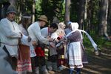**Туристический фестиваль работников культуры**](http://debesy.udmurt.ru/administration/uprav/kultura/?ELEMENT_ID=16953)  
22 июня по сложившейся традиции в окрестностях с. Дебёсы успешно прошёл туристический фестиваль «Легендарный подъём на гору Байгурезь». На фестиваль собираются работники культуры района, а так же гости из соседних регионов. На этот раз гостями стали журналисты из разных регионов Удмуртской Республики.

[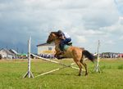**Фестиваль «Конный биатлон»! Дебют состоялся!**](http://debesy.udmurt.ru/administration/uprav/kultura/?ELEMENT_ID=17239)  
28-29 июля в д. Сюрногурт Дебёсского района в рамках IV Межрегиональной выставки лошадей вятской породы «Золотая вятка - 2018» прошел фестиваль «Конный биатлон». Была организована культурная площадка. Зрители увидели не только конные соревнования, но и отличный концерт и дискотеку.

[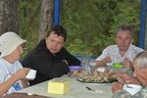**Диалоги о рыбалке**](http://debesy.udmurt.ru/administration/uprav/kultura/?ELEMENT_ID=17323)  
Вчера наш Дебёсский район посетила съемочная группа московского телеканала «Диалоги о рыбалке» для съемок цикла передач, посвященных региональному маршруту «7 рек». В начале своего путешествия по Дебёсской земле они посетили Музей истории Сибирского тракта и сняли репортаж на открытом участке Сибирского тракта, после чего отправилась на пересечение двух веток Сибирского тракта.

[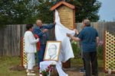**К юбилею Г.М. Корепанова-Камского**](http://debesy.udmurt.ru/administration/uprav/kultura/?ELEMENT_ID=17439)  
 Маленькая деревня Ягвуково, которая находится в Дебёсском районе - родина композитора, певца, талантливого человека Геннадия Михайловича Корепанова-Камского. 20 августа в этой деревне произошло важное событие - на месте родного дома композитора открыта мемориальная доска. Более 50 человек приняли участие в мероприятии. Все жители деревни дружно принимали гостей. Маленькая улица выглядела празднично.

[**День государственного флага !**](http://debesy.udmurt.ru/administration/uprav/kultura/?ELEMENT_ID=17474)  
22 августа в День государственного флага России, в парке культуры и отдыха « Чупчипал» с. Дебесы прошёл второй открытый межрайонный фестиваль " Все флаги в гости к нам".

[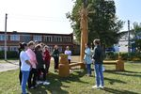**Студенческий старт**](http://debesy.udmurt.ru/administration/uprav/kultura/?ELEMENT_ID=17558)  
1 сентября - День знаний отмечает почти весь мир, Дебесы - не исключение. В первый день осени для школьников и студентов приходит время науки. Дебесский политехникум, в очередной раз, с радушием примет студентов.

[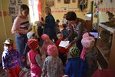**Травы – лекари**](http://debesy.udmurt.ru/administration/uprav/kultura/?ELEMENT_ID=17589)  
6 сентября сотрудники Центра культуры и туризма «Сибирский тракт» провели выставку, посвященную лекарственным растениям «Травы – лекари» для самых маленьких гостей - ребятишек средней группы из детского сада №3. Малыши познакомились со способами применения лекарственных трав, отгадывали загадки, разгадывали ребусы. Узнали о том, что из обычной травы можно сделать много игрушек. Одним из интересных и увлекательных заданий стало угадывание трав по запаху в мешочках. Отрадно, что дети знают многое о травах.

[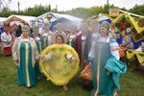**Перепечи не простые, а золотые!**](http://debesy.udmurt.ru/administration/uprav/kultura/?ELEMENT_ID=17709)  
Межрегиональный фольклорно-гастрономический фестиваль-конкурс «Зарни-ё перепеч, табань но пельнянь» проходит в Дебёсах с 2016 года и посвящен национальной удмуртской кухне. В этом году он состоялся 22 сентября и пригласил в гости своих родственников из-за границы: латышский скландраусис, татарский перемяч и карельская калитка, которые открыли наш фестиваль.

[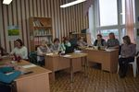**Семинар для менеджеров культуры**](http://debesy.udmurt.ru/administration/uprav/kultura/?ELEMENT_ID=18065)  
Сегодня в Дебёсском центре культурного развития состоялся семинар работников культуры. Его организовали информационно-методический центр и центр культурного развития. Вопросы семинара составлены по просьбам менеджеров культуры. Подготовлены рекомендации по ведению делопроизводства, оформлению информационных стендов, уголков по охране труда и противопожарной безопасности. Обсуждены планы предстоящих мероприятий, посвященных 100-летию ВЛКСМ, месячнику толерантности, Дню государственности Удмуртии.

[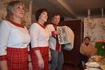**Мои года – мое богатство**](http://debesy.udmurt.ru/administration/uprav/kultura/?ELEMENT_ID=18090)  
23 октября 2018 года своё 80-летие отметила Трапезникова Валентина Никифоровна. Она всю жизнь прожила в деревне Большая Чепца Дебесского района. Валентина Никифоровна - поистине богатая женщина: у неё 6 детей, 17 внуков и правнуков. В рамках проекта "Для тех, кто не считает годы" ансамбль народной и эстрадной песни "Шудбур" поздравил ее, подарив музыкальную программу.

[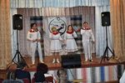**Праздник удмуртской культуры «Кырзан мытом – эш луом»**](http://debesy.udmurt.ru/administration/uprav/kultura/?ELEMENT_ID=18160)  
В рамках празднования Дня народного единства и 98 годовщины государственности Удмуртии, а также Республиканской недели удмуртской культуры, 2 ноября в д. Заречная Медла, в Центре удмуртской культуры «Зарни Медло» прошел праздник удмуртской культуры «Кырзан мытом – эш луом».

[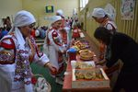](http://debesy.udmurt.ru/administration/uprav/kultura/?ELEMENT_ID=18503) [**Уйвай-базар**](http://debesy.udmurt.ru/administration/uprav/kultura/?ELEMENT_ID=18503)  
13 декабря в деревне Уйвай Дебесского района состоялся фольклорный праздник-ярмарка «Уйвай –базар». С приветственным словом выступил Первый заместитель Главы Администрации муниципального образования «Дебесский район» Леонид Юрьевич Иванов. Он отметил, что "Уйвай—базар" – это новая площадка и новые возможности для сохранения, развития культуры, языка, народного творчества на территории района, возможности реализовать продукты народного потребления, выращенные в личном подсобном, хозяйстве.

[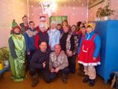**Зажжение новогодней елки**](http://debesy.udmurt.ru/administration/uprav/kultura/?ELEMENT_ID=18615)  
Эти дни были очень насыщенными. Команда Деда Мороза была в гостях во многих молочно-товарных фермах Дебесского района. 25 декабря поздравили и порадовали животноводов деревнь Уйвай Медла, Большая Кизня, Удмуртский Лем и Заречная Медла. 26 декабря подвели итоги и зажгли новогоднюю елочку в Такагуртской и Старокычской МТФ, а также для руководителей крестьянско-фермерских хозяйств МО «Дебесский район». 27 декабря ждут поздравлений в Тыловайской и Нижнешудзялудской МТФ. В преддверии праздника хотелось бы пожелать, чтобы эти люди, несмотря на столь тяжелую профессию, всегда оставались такими же добрыми, искренними и отзывчивыми.



**Информация о деятельности**

**2019 год**

**Проведено: 372 мероприятия  
В них участвовало: 24546 человек**

**Организовано: 12 семинаров  
Количество формирований: 8 единиц  
Количество участников: 164 человек**

**Принято: 5942 туристов**

**Издано: 5 сборников**

**Появилось 5 авторских песен**

**Реализовано: 5 проектов**

**ПРОЕКТЫ**

**Голубь мира. Одна страна - одна семья**

**Певец земли удмуртской**

**Мы вместе-мы рядом**

**Для тех, кто не считает годы**

**Дебесы показывают**

**Разработаны методики по темам:**

1. Методика работы с инвалидами

**Основные мероприятия 2019 года**

**январь - Фестиваль снежных фигур «ЛымыПог» в с. Тыловай.**

**февраль – Районный фестиваль «Мартофлер»**

**март: Районный фестиваль «Зетым Мунё»**

**июнь-туристический фестиваль работников культуры**

**июнь- ноябрь -реализация проекта «Певец земли удмуртской»**

**июль- фестиваль «Конный биатлон»**

**август-праздник «Все флаги в гости к нам»**

**сентябрь - Фольклорно-гастрономический фестиваль-конкурс «ЗАРНИ-Ё перепеч,**

**табань но пельнянь», юбилей Дебесского района**

**сентябрь – фестиваль мототранпспорта «Мотобум по-зетымски»**

**ноябрь- Межнациональный фестиваль «Венок в подарок для друзей»**

**декабрь –Цикл мероприятий «Новогодняя карусель»**